103學年度第1學期「畫面」徵文比賽 佳作

墜落地獄，耀升天堂
宗教碩一 張衛華

最難忘的畫面—
墜落地獄，耀升天堂
親愛的平平：
還記得4年前妳23歲罹患舌癌，當時妳既痛苦卻勇敢地撐過幾次化療，但發現化療無效，最後醫生決定將妳舌頭上的腫瘤切除，也就是連同舌頭要一起割掉。我們擔心妳手術之後可能再也不能說話，急著想把妳的聲音錄下來，最後又怕以後觸景生情更難過，決定不錄了，只能祈禱上天託付心中的擔心與盼望。沒想到當妳開完刀，麻醉退後，被推出手術房時，還貼心地安慰大家--用妳的微笑和手比勝利姿態YA…。
還記得手術後，醫生馬上介紹另一位約27歲有經驗的舌癌女病友，到病房來探訪妳給妳加油打氣，並教導妳如何把無法吞嚥的大量口水用衛生紙捲起來丟掉。病友姊姊以她開朗的個性和笑容，加上不清楚的大舌頭音和大家說說笑笑，看著妳們兩人不時的要像吹口琴似的，捲起衛生紙有技巧的擦掉嘴巴隨時滴下來的口水，但在笑聲不斷的病房裡，妳們真心互相鼓勵的畫面，的確是幅令人動容又有價值的畫面。
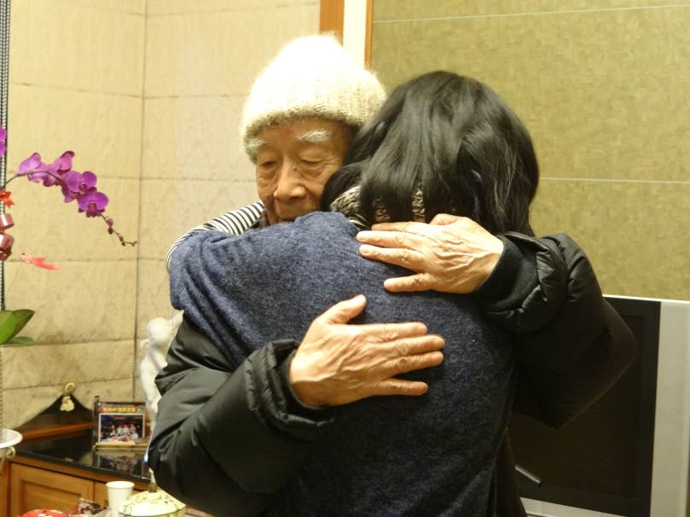
還記得快90歲的爺爺來醫院看妳，妳是如此貼心又善解人意，顧不得開完刀還腫著不成形的臉，身上也插著各種管子，也不管別人會用如何異樣的眼光盯著妳，始終堅持走出病房，讓爺爺陪妳在醫院走廊和小花園散步，最後送他搭電梯回家，讓爺爺看到妳很努力也很好而放心。有一次，我們要爺爺脫下頭上的帽子，讓化療後光頭的妳，和光頭的爺爺合照，那對笑得燦爛的光頭祖孫的畫面真是和諧。但印象最深的是手術前，有一次爺爺到急診病房看妳，當妳看見爺爺離開後，竟然在病床上大哭起來，因為妳覺得自己很不孝也很不捨，讓年紀這麼大的爺爺，常常辛苦地從桃園奔波到台北看妳，而妳忍受著病痛的折磨，始終感恩惦記著家人對妳付出的關心。
還記得家人一直擔心妳舌頭割掉後到底能不能說話，沒想到拔管後，醫生要妳練習發聲，當時我們擠在小小診療間，稟屏氣凝神的等待，突然聽到妳口中像孩子牙牙學語般快速地發出「ㄚㄚㄚㄚㄚㄚㄚㄚㄚㄚ」，大家馬上以最短的時間努力思考自己聽到什麼，天呀，是「12345678910」，這模糊的天籟之聲，當下讓我們眼睛含著莫名湧出的淚，讓所有在場的醫生、護士和家人都熱烈感動地為妳鼓掌不停。手術過後，妳很努力地練習講話並克服大舌頭音，雖然剛開始說有些含混不清，但妳不怕別人嘲笑，最後卻能以美妙如志玲姐姐的清脆娃娃音，開口正常與人溝通。
還記得後來我們一起去溪頭玩，走累了停下來吃霜淇淋，為你拍照留念時，我竟出自本能習慣要妳伸出舌頭舔冰淇淋，而話才說出口，就傻眼自己剛說出的傻話，而妳還輕鬆得自我解嘲說：「嬸嬸，妳忘了我的舌頭已經割掉了。」我是一直都很健忘，因為妳不曾多說發現舌頭長腫瘤時的恐懼，也沒有多說舌頭被割掉的難過，妳只在乎，手術後的聲音是不是有點大舌頭，很難讓人聽得懂，你總是勤快的練習，讓我驚嘆神的創造—原來舌頭沒了，也可以正常說話和正常吃飯(醫學上的奇蹟或自己的無知)；而且，你發現那蛻變成嬌小靈巧的舌頭好像還會長長，我想是你的勇氣、樂觀和決心，幫助你發展了真正的自信和不同的天賦異稟。
我會永遠記得，歡笑的確可以解憂，也可以帶來心靈的勇氣。每次進到醫院走到病房門口前，我總要花些時間轉換悲傷和擔心的心情，當我們開始談笑風生聊是非時，好像常常能忘掉煩惱，妳也說”如果煩惱可以解決問題，那就要煩惱不已”；所以我努力保持輕鬆閒話家常，告訴妳我在教書時的有趣故事，感謝妳一直很捧場。妳一直是個美人，也有自己獨特的個人風格和魅力，但我覺得，活在升學主義下的比較傷害了你，怕家人擔心以致痛苦往肚裡吞的固執拖累了你，幸好，在罹癌後，妳選擇信仰依靠了主，每次不舒服或睡不好時，我們一起虔誠的祈禱，妳說真的有改善，我會永遠記得，祈禱是醫治病痛最好的良藥。
我會永遠記得，受苦者的磨難經驗是寶貴的教導，是活生生(常伴隨著血淋淋)的生命教育。妳追求生命的勇氣，更證明妳對生命的熱愛與挑戰信念，過去點點滴滴的受苦經驗不只伴隨著驚嚇、眼淚，最後還是會以祈禱和笑順服收場。親愛的平平寶貝，雖然抗癌三年後，妳仍然到天上當天使去了，我在妳去世前夢到妳站在一片大草原上，後來才知道妳竟然瀟灑地為自己選擇了樹葬，而妳安葬的位置前，竟如我夢境裡一般，有著一片大草原。每當我們去探望妳時，總佩服妳選擇的智慧，並被那片美好的大自然的寧靜和靈性所安慰。我相信妳已經獲得自由重生，妳的開朗與經歷鼓舞著我更常思索生命的意義與價值，也要繼續分享妳對生命的執著與勇氣。
曾經我們一起討論過，如果有一天邀請妳到學校分享，妳想要談的題目，妳不假思索回答：「從天堂掉到地獄」。現在妳去世一年了，常常能感覺聽得到妳爽朗的笑聲，我相信現在的妳就像我喜歡的一首歌—化為千風…隨風起舞。聽，妳為自己在告別式上所選的妳最喜歡的歌—You are so beautiful…，因為妳的美好，我用這篇「墜落地獄，耀升天堂」的文章紀念妳，我把妳放在我的心中，永遠想念妳。
愛妳的魔鬼嬸嬸 上
註：因為常常開姪女玩笑，我被戲稱魔鬼嬸嬸。其實我應該是披著魔鬼的天使。

評語：

這是一個悲痛至極的故事，故事裡的主人翁罹患舌癌，為切除腫瘤，而割掉了舌頭，但最後仍不敵病魔，逝世。但故事中的主人翁卻用她的樂觀，讓活下來的每個人都留下美好的回憶。故事動人，情感真摯，讓人十分不捨，幾乎要跟著掉下淚來。

